犬山市中小企業者経営相談　相談申込書

|  |  |  |  |
| --- | --- | --- | --- |
| 申し込み日 | 年　　　月　　　　日 | | |
| 申込事業者名 |  | 従業員数 | 人 |
| 担当者名 |  | | |
| 電話番号 |  | | |
| 業　種 |  | | |
| 市内事業所　所在地  （創業者は予定地） | 犬山市 | | |

１．申込内容

□無料経営相談を受けたい

□事業継続支援補助金を検討・申請したい

　　いずれかにチェック　□専門家による支援補助（補助率1/2、50万円）

　　　　　　　　　　　　　□設備投資補助（補助率1/2、100万円）

□創業支援補助金を検討・申請したい

２．確認事項（チェックしてください）

□市内で１年以上事業を継続して営んでいる。

□犬山市内で創業を予定している。

□令和4年度以降に犬山市事業継続支援補助金を受給していない。

**□本申込みが補助金の申し込みではないこと、また相談の上、補助金を申請しても必ず採択されるもの**

**ではないことを予め了承した。**

**□（補助金を検討したい方）犬山市のホームページで補助金の募集要項等の概要を確認した。もしくは**

**初回相談までに確認する予定である。**

創業支援補助金　ページ番号1010682

事業継続支援補助金　ページ番号1007848

|  |  |  |  |  |  |
| --- | --- | --- | --- | --- | --- |
| 申込先・問合先 | 犬山市役所　経済環境部　産業課　商工担当  犬山市大字犬山字東畑36番地　犬山市役所3階  TEL：０５６８－４４－０３４０　FAX:０５６８－４４－０３６７  Eメール：040900@city.inuyama.lg.jp | | | | |
| 受付日時 | 月　　日　　　： | 受付番号 |  | 受付者 |  |

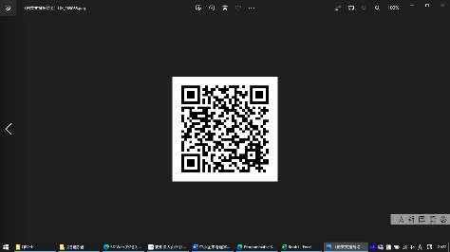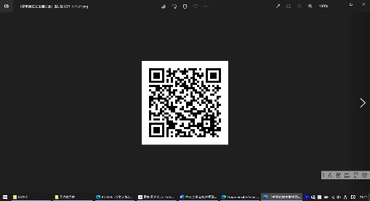

以上を記入・チェックの上、犬山市役所3階産業課に持参、またはメール・FAXにてお送りください。土日・休日を除く3日以内に担当から受付確認の電話をします。

担当診断士（　　　　　）